
D-Link DCF-650W/K
Wireless Compact Flash
Converter kit
with PC Card Converter

Quick Installation Guide
DCF-660W/K компактная flash-карта с адаптером для PC спроектированная специально для использования с ноутбуками с установленными ОС Windows XP / 2000 / ME / 98 / 98SE в режимах “Ad Hoc” или “Infrastructure”.
Замечание: Данное руководство описывает только процесс инсталляции. За более детальной информацией, пожалуйста, обратитесь к Руководству пользователя.

Состав:
- DCF-660W 11Mbps беспроводная LAN Compact Flash карта
- DCF-663 конвертер CF/PC
- Инструкция по быстрой установке
- Утилита настройки PC Card
- Утилита настройки Pocket PC
Если любой из перечисленных выше элементов отсутствует, пожалуйста, обратитесь к поставщику оборудования.


Использование DCF-663 конвертера CF/PC
Вставьте до упора 11Mbps беспроводную LAN Compact Flash карту в CF/PC Конвертер карт, как показано на рисунке.
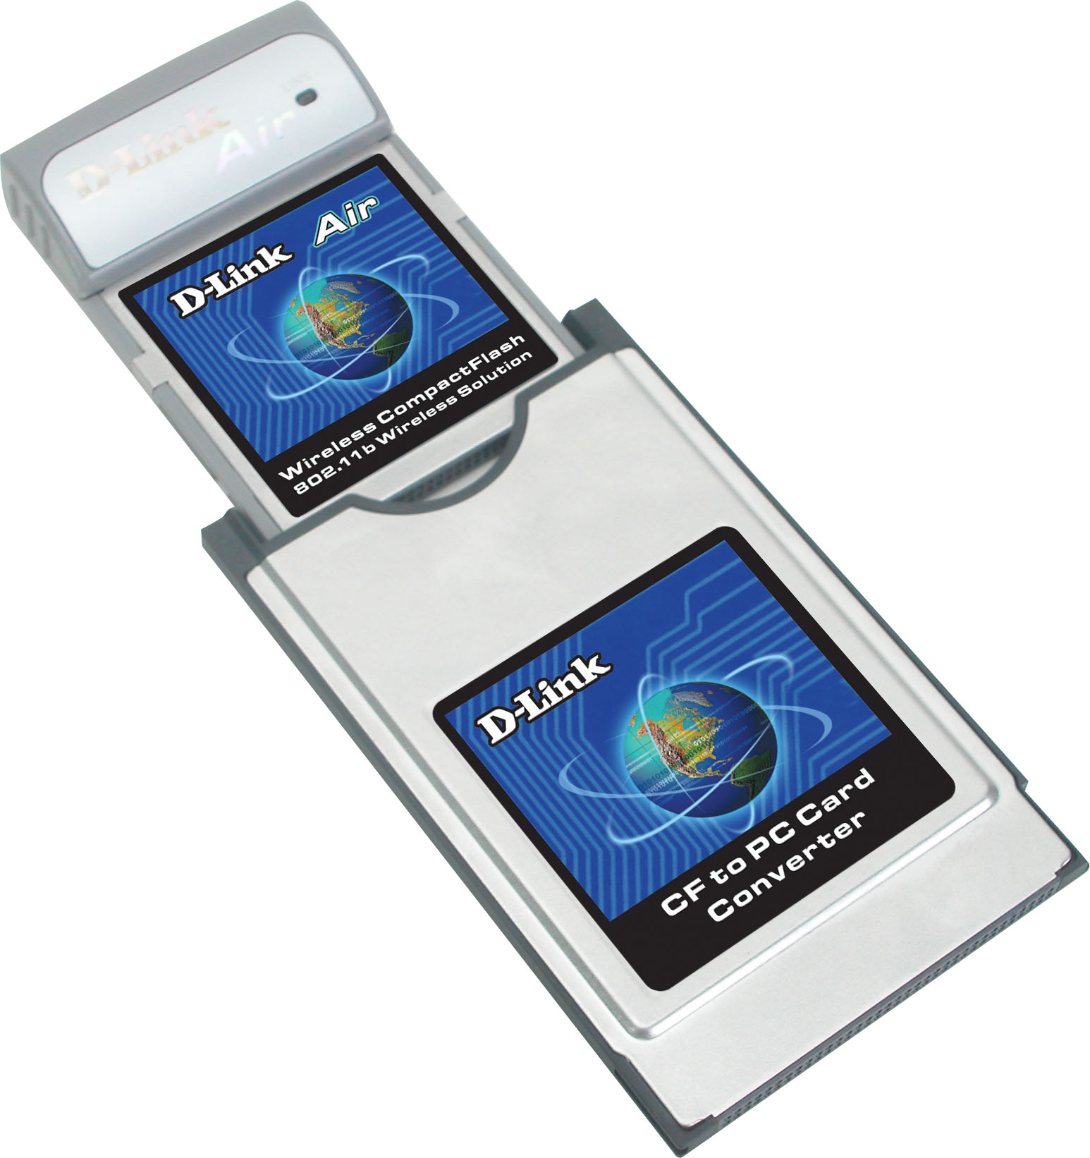

Установка DCF-660W/K в ноутбук

Аккуратно вставьте DCF-660W КонвертерCompact Flash с CF/PC конвертером карт в слот PC CARD вашего компьютера. Включите компьютер. Windows 2000/ME/98 автоматически определит DCF-660W Compact Flash Converter.
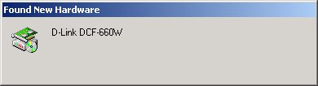

Вставьте CD диск с драувером DCF-660W/K, в привод CD-ROM. Когда появится меню DCF-660W/K , как показано на рисунке, нажмите Звкрыть (Close).

Для Windows 98/98SE/ME
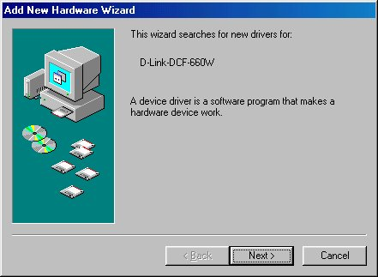

Нажмите Далее

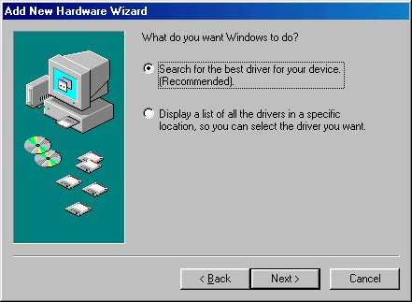

Выберите «Найти подходящий драйвер для устройства» - “Search for the best driver for your device. (Recommended)”

Нажмите Далее


Установка DCF-660W/K в ноутбук
Продолжение…

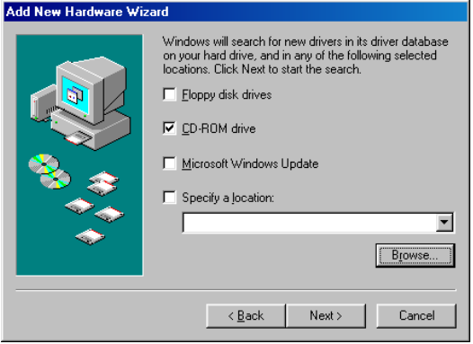

Выберите “CD-Rom”

Нажмите Далее

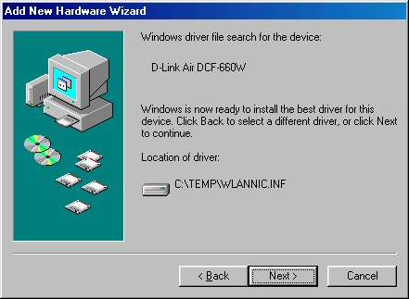

Буква “C:\” обозначает имя привода CD-Rom

Нажмите Далее

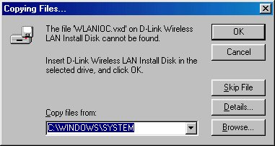
Если появляется такое окно, пожалуйста вставьте установочный диск Windows Operating System CD в указанный привод.

Нажмите OK

Укажите место расположения драйвера. Следуйте пошаговым инструкциям для установки драйвера.

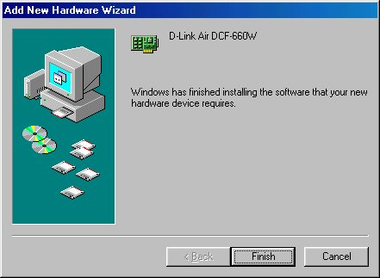
Установка DCF-660W/K в ноутбук
Продолжение

Нажмите Завершить

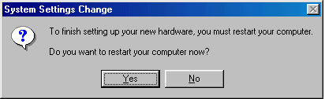
Нажмите ДА (Yes), для перезагрузки компьютера.

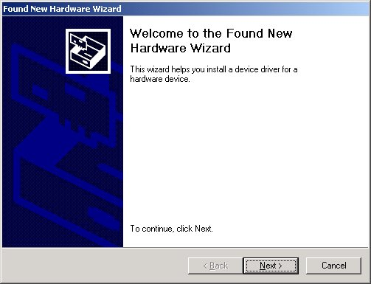
Для Windows 2000

Нажмите Далее

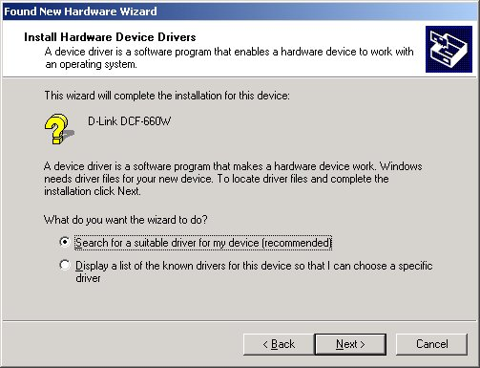

Выберите «Найти подходящий драйвер для устройства» - “Search for a suitable driver for my device (recommended)”

Нажмите Далее

Установка DCF-660W/K в ноутбук Продолжение…
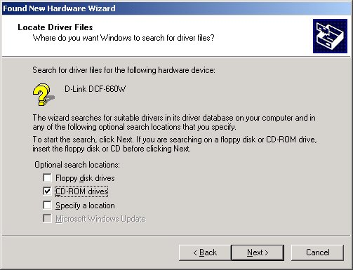

Выберите “CD-Rom Drive”

Нажмите Далее

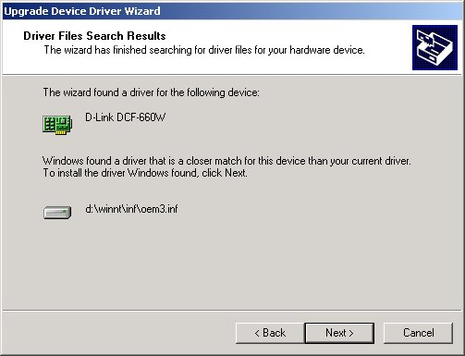

Нажмите Далее

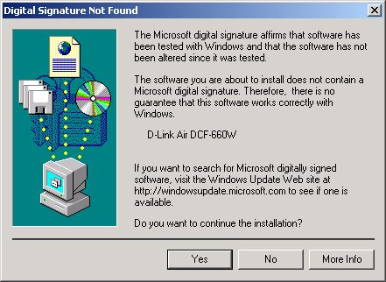

Нажмите ДА (Yes), чтобы завершить установку. (Замечание: для Windows 2000 не нужна перезагрузка.)

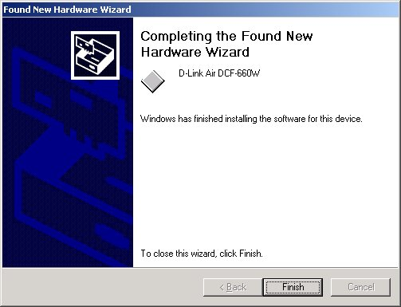
Установка DCF-660W/K в ноутбук Продолжение

Нажмите Завершить

Для Windows XP
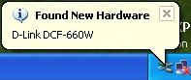
Аккуратно вставьте DCF-660W конвертер Compact Flash with CF/PC CARD Converter в слот PC CARD ноутбука. Включите компьютер. Windows XP автоматически определит DCF-660W конвертер Compact Flash.

Вставьте DCF-660W/K CD диск с драйвером, в привод CD-ROM. Когда на экране появится меню DCF-660W/K нажмите Закрыть.
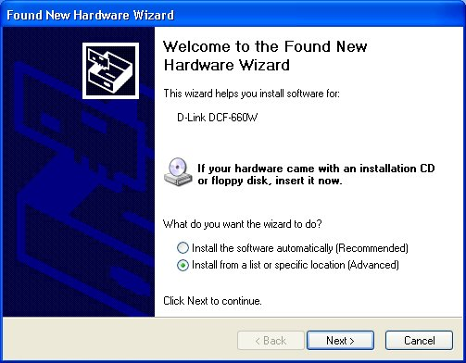

Выберите «Установить драйвер из указанного места» - “Install from a list or specific location (Advanced)”

Нажмите Далее

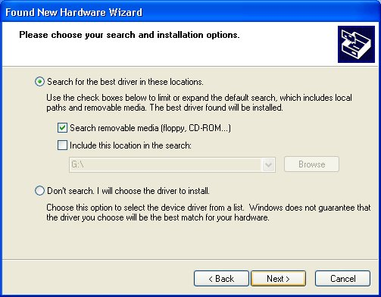
Установка DCF-660W/K в ноутбук Продолжение

Выберите «Выполнить поиск на сменных носителях» - “Search removable media (floppy, CD-ROM)”

Нажмите Далее

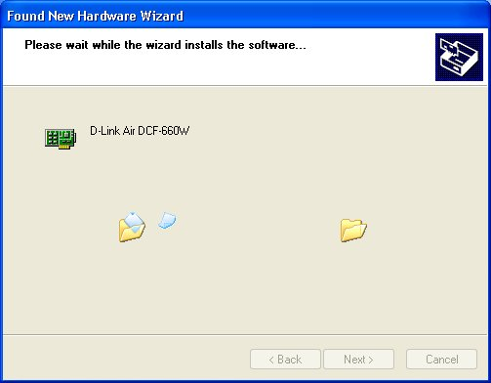

Нажмите Далее

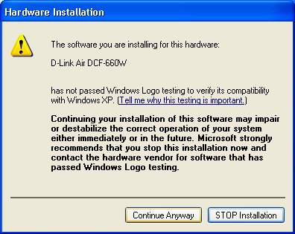

Нажмите Продолжить, Для завершения установки.
(Заметка: Windows XP не требует перезагрузки.)

Установка DCF-660W/K в ноутбук Продолжение…
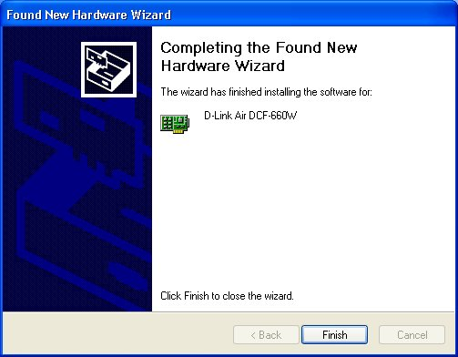

Нажмите Завершить

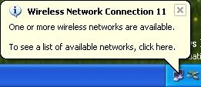
После установки DCF-660W/K, Windows XP отобразит сообщение “Беспроводное соединение # ”.

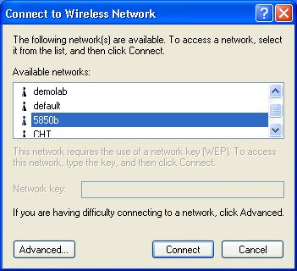
Нажмите сообщение и появится экран –диалог XP Подключение к Беспроводной сети.

Нажмите даступную Точкудоступа в инфраструктуре сети

Нажмите Подключиться - Connect

Установка DCF-660W/K в ноутбук Продолжение…

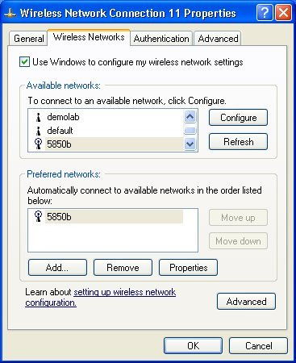
Нажмите на кнопку Дополнительно для детальной настройки DCF-660 W/K.

Выберите Access Point и нажмите Добавить -Add

Нажмите OK

За подробной информацией по настройке беспроводного подключения к сети обращайтесь к Windows XP Help файлу.

Замечание: Для использования утилиты Wireless LAN Utility в среде Windows XP, необходимо вначале запретить Автоматическую настройку - Automatic Wireless Network Configuration. Следуйте шагам:
- Правый клик на иконке Сетевые подключения (Network Connections). Выберите Свойства (Properties).
- Выберите поле Беспроводные сети (Wireless Networks).
- Снимите выделение «Использовать Windows для настройки беспроводных устройств» - “Use Windows to configure my wireless network settings” нажмите кнопку OK button (как показано на рисунке выше).


Установка утилиты Wireless LAN Utility на PC

Вставьте DCF-660W/K CD в привод CD-ROM, откройте папку PC Card Utility и запустите setup.exe. Появится следующее окно. | 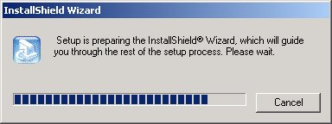
Нажмите Далее для продолжения | 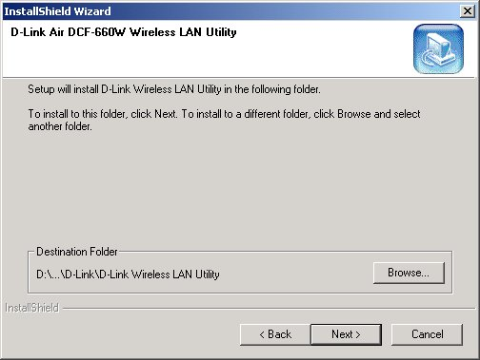
Нажмите Завершить для завершения процесса установки. Далее, следуйте ПУСК (START)>ПРОГРАММЫ (PROGRAMS)>D-LINK Wireless LAN Utility>D-Link Air DCF-660W Utility. Иконка DCF-660WK появится в нижней строке справа на экране компьютера.
Нажмите на эту иконку для запуска утилиты настройки -Configuration Utility.

* DCF-660W Wireless Compact Flash Converter это устройство класса “ready-to-use”. Его настройки принятые по умолчанию совместимы с типовыми настройками режима Infrastructure Wireless LAN. Для установки параметров, принятых по умолчанию, обратитесь к Руководству Wireless LAN Compact Flash Card.


Установка утилиты Pocket PC Wireless LAN

Пожалуйста, убедитесь, что программное обеспечение Microsoft Active Sync software установлено на компьютере. Эта программа поставляется совместно с карманным компьютером (PDA).

- Установите соединение между PC и PDA с использованием программы Microsoft Active Sync.

- Запустите файл DCF-660WLAN_PocketPC.exe из папки Pocket PC Utility для установки драйвера и утилиты для PDA.

- Вставьте 11Mbps беспроводную карту LAN Compact Flash Card в слот compact flash карманного компьютера PDA. PDA автоматически определит беспроводную карту LAN Compact Flash и автоматически установит соответствующий драйвер.

- Назначьте IP адрес для карты LAN Compact Flash Card. Необходимо выбрать и назначить или фиксированный адрес или дать возможность карте LAN Compact Flash Card автоматически получать IP адрес от DHCP сервера. Установите Proxy server, DNS, WINS если есть необходимость.

За дополнительной информацией обратитесь к Инструкции на CD-диске.

Техническая поддержка
Вы можете найти последние версии программного обеспечения и пользовательской документации на web-сайте D-Link.

D-Link обеспечивает бесплатную техническую поддержку пользователям стран СНГ и Балтии в течение гарантийного периода.

Пользователи стран СНГ и Балтии могут получать техническую поддержку D-Link посредством web-сайта, по электронной почте или по телефону.

Web: http://www.dlink.ru
Email: support@dlink.ru
Телефон: (095)744-0099

